成都信息工程大学

计算机学院

**课 程 实 验 报 告**

|  |  |
| --- | --- |
| 实验课程 | 软件工程 |
| 实验项目 | 实验三 社团管理系统的需求分析 |
| 指导教师 | 邹书蓉 |
| 学生姓名 |  |
| 项目组学生姓名及学号 | 郑常榕（2020053017） 负责可行性分析工作  刘瑞芸（2020053016） 负责系统设计工作  刘浩（2020053037） 负责需求分析工作  张传祺（2020053038） 负责项目管理工作 |
| 班 级 | 数媒201班 |
| 实验地点 | B213 |
| 上交时间 |  |
| 实验成绩 |  |

**一、注意事项**

1. **封面的分工是整个项目的阶段角色分工；**
2. **在下面列表中简要说明每个人完成的任务；**
3. **在报告中的相应位置分别标注完成人是谁，即每个人在报告中完成的具体工作都应该注明。**

**二、评分记录表**

**需求分析负责人姓名：**

**工作记录及评价表：**

|  |  |  |  |
| --- | --- | --- | --- |
| **小组成员** | **完成工作** | **老师评分** | **团队成员评分** |
| **团队得分** |
|  |  |  |  |
|  |  |  |
|  |  |  |
|  |  |  |
|  |  |  |

1. **实验内容**

社团管理系统的需求分析

1. 获取小组项目社团管理系统的需求(小组讨论)，撰写社团管理系统的问题描述；
2. 经过小组讨论，完成小组项目社团管理系统基于场景的建模；创建用例图并至少完成2个用例的用例描述（说明），如果需要给出其中一个用例的活动图；
3. 经过小组讨论，完成小组项目社团管理系统基于类的建模,创建系统的静态模型类图
4. 经过小组讨论，完成小组项目社团管理系统的至少1个关键用例的实现建模（如实现用例的顺序图或协作图），对系统核心类的对象的状态进行行为建模（即对象的状态图）
5. 将项目需求创建的模型图保存并按照项目名称-班级-组号的格式保存并截图（截图要求截有文件名）。
6. 以小组为单位，完成实验报告并撰写软件的需求规格说明书（以实验报告的形式递交）。
7. **实验结果**
8. 系统的问题描述

本系统主要针对社团日常活动和相关信息进行管理，需要满足社团管理员和普通用户的相关需求。

在此系统中，普通用户能根据社团信息自主选择加入社团，参与所在社团活动；社团管理员拥有普通用户的所有权限，除此之外还能添加、删除社团成员信息，发布活动，查看或回复意见，资金管理。由于该系统需要进行必要的用户管理，所以用户需要如注册、登录、个人信息维护、接收系统信息等功能。

1. 系统的用例图

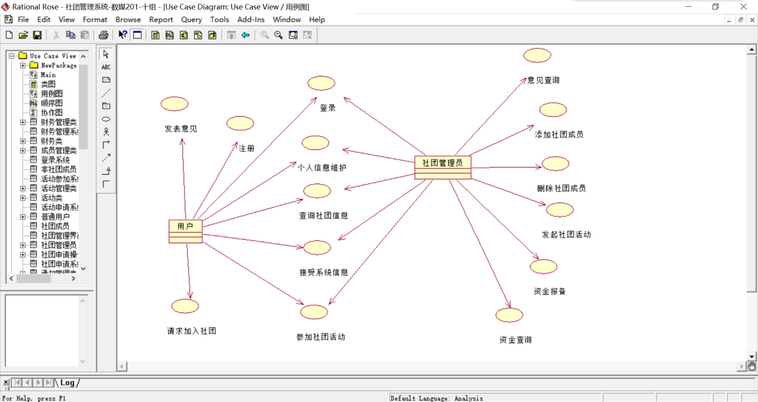

1. 用例描述（说明）
2. 用例名称1：发起社团活动

用例描述：社团管理员登录社团管理系统，进入活动管理界面发布活动。

参与者：社团管理员

1. 社团管理员登录社团管理系统
2. 社团管理员输入账号和密码
3. 系统显示主页
4. 管理员选择活动管理
5. 系统显示活动管理界面
6. 管理员从界面选择发起活动功能
7. 管理员填写活动相关信息（如ID、活动名称、活动内容、活动时间等）
8. 选择提交申请
9. 系统显示活动发布成功
10. 用例名称2：管理社团成员

用例描述：社团管理员登录社团管理系统，进入成员管理界面，进行增删查改操作。

参与者：社团管理员

1. 社团管理员登录社团管理系统
2. 社团管理员输入账号和密码
3. 系统显示主页
4. 管理员选择社团成员管理
5. 系统显示社团成员管理界面
6. 管理员查找所需成员
7. 系统显示该成员信息
8. 管理员从“添加、删除、修改”中选择任一操作
9. 系统显示添加/删除/修改成功
10. 活动图

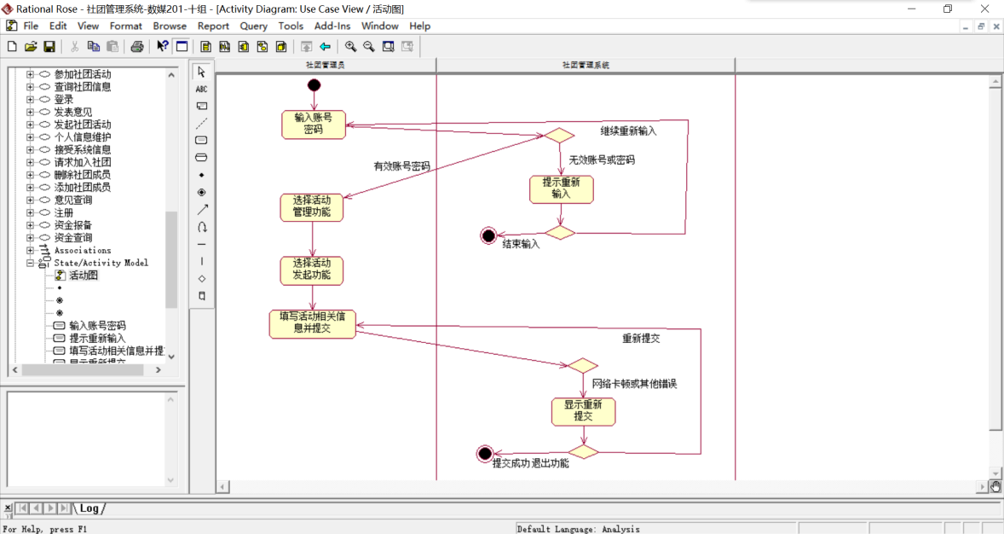

1. 类的静态模型（类图）

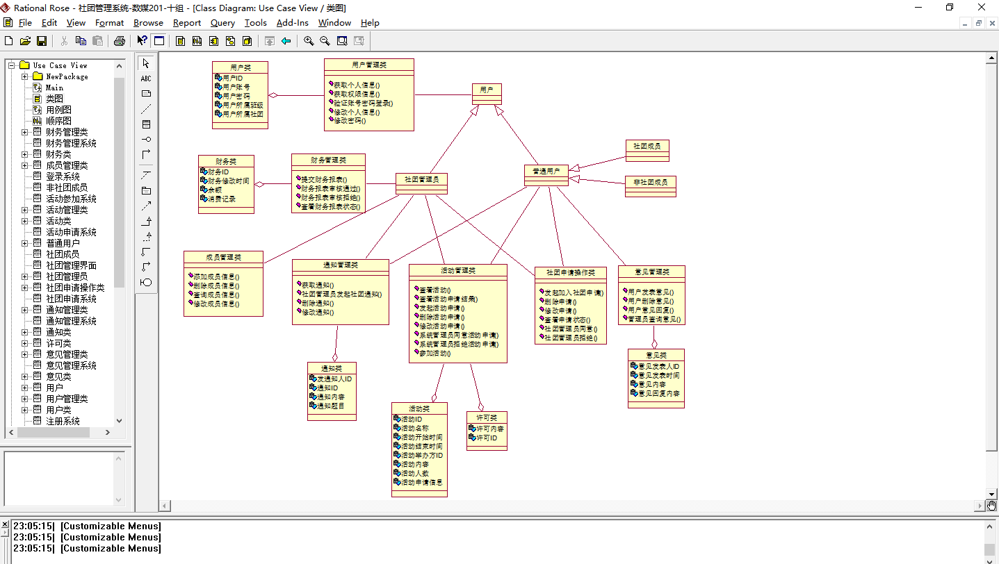

1. 用例的实现（如实现用例的顺序图和协作图），对系统核心类的对象的状态进行建模（如对象的状态图）
2. 完成“发起社团活动”用例的顺序图

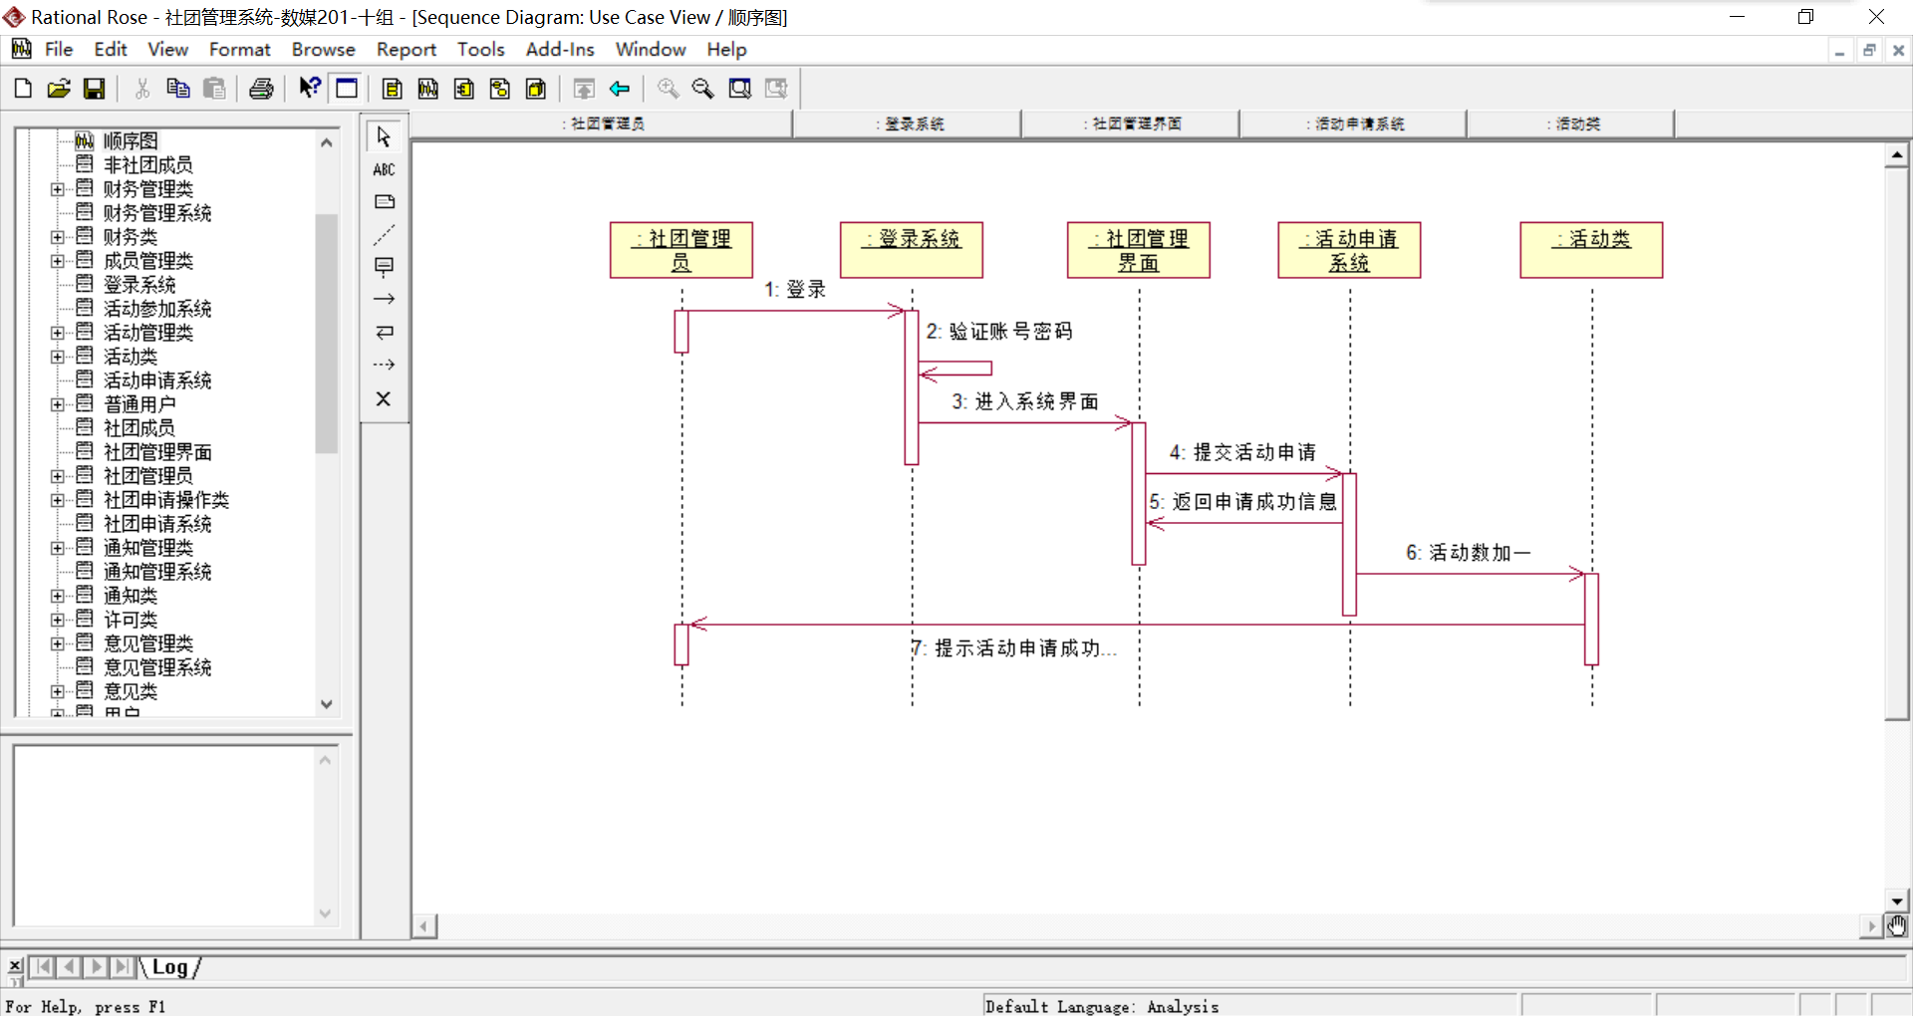

1. 完成“发起社团活动”用例的协作图

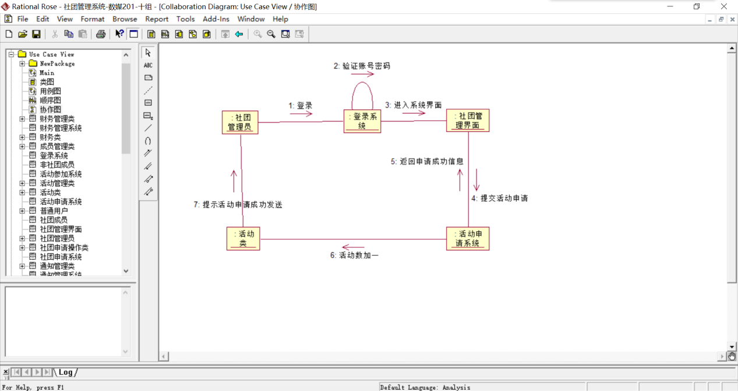

1. 核心对象“发起社团活动”的状态图

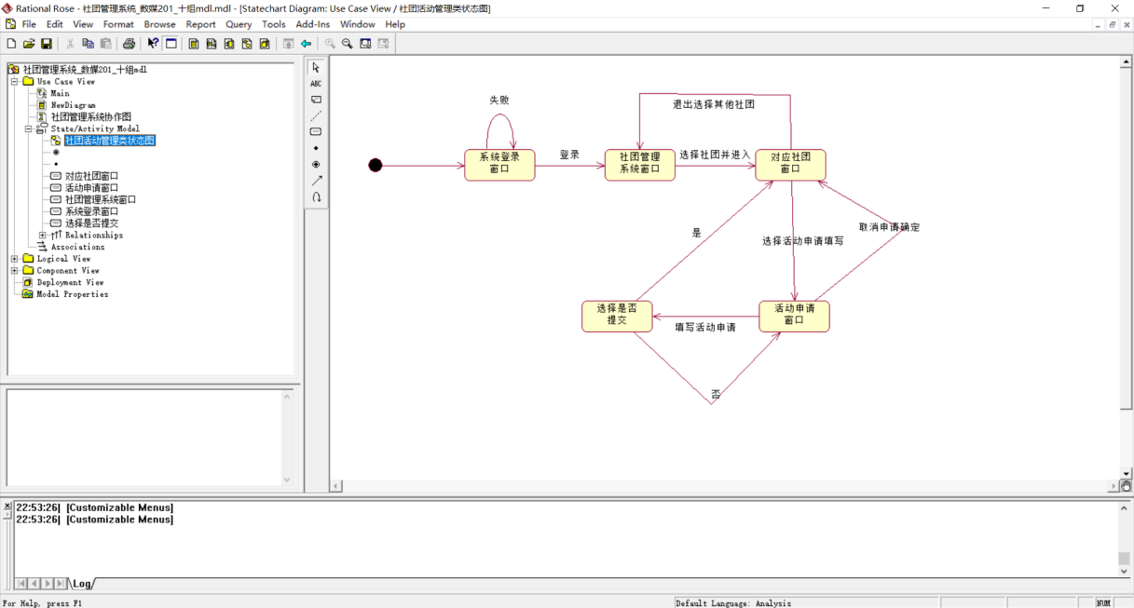

1. **需求规格说明书**

（将按照模板撰写的需求规格说明书以插入文件对象的形式附加在这里）

